Domácí on-line cvičení do matematiky Umíme to
Návod k přihlášení

Žáci již mají účty na Umíme
- Otevřete si stránku umimeto.org
- Přihlaste se pod svým účtem.
- V menu vyberte Třída → Připojení do třídy.
- Zadejte heslo třídy:
    - 6.A22
    - 6.B22

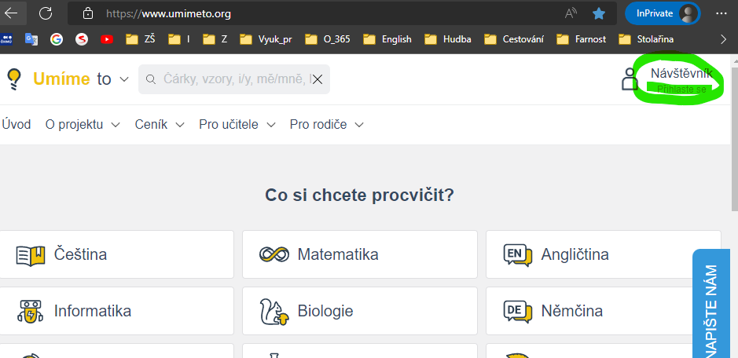
1.

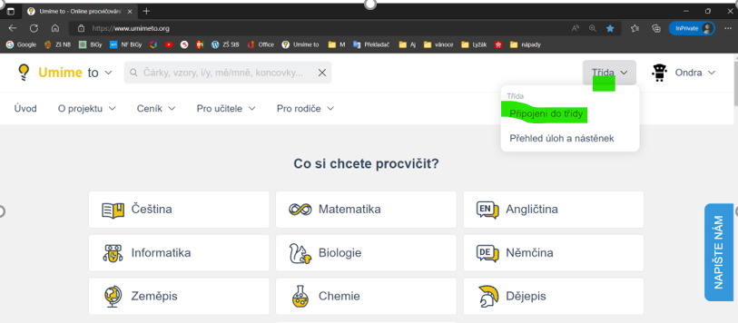

2.

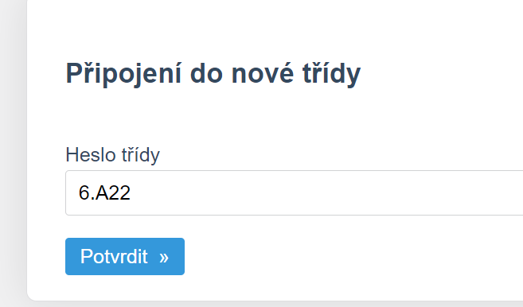
3.
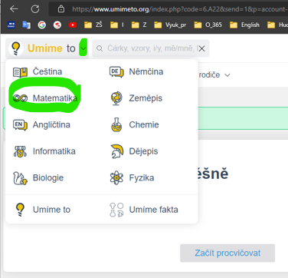
4.

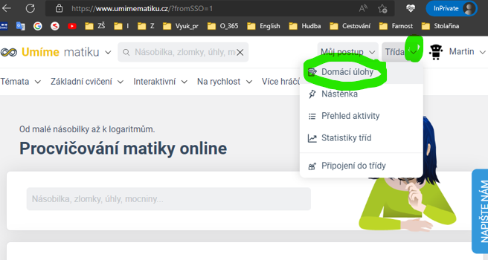
5.

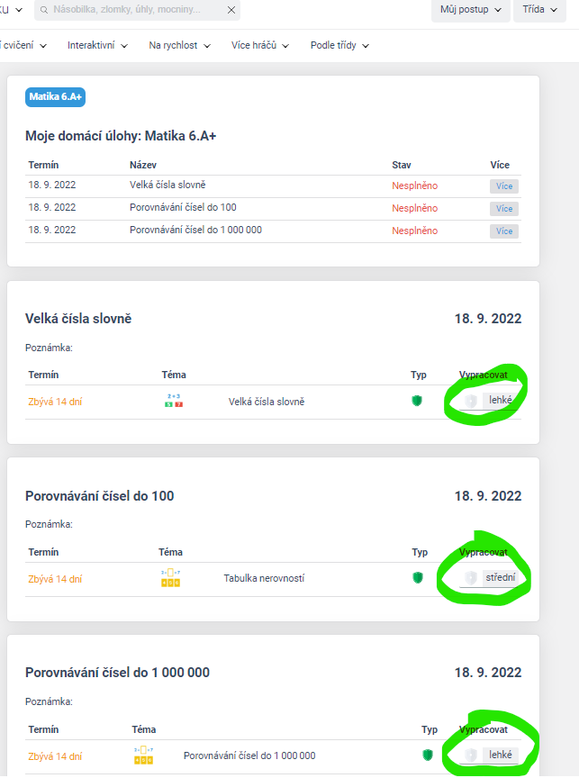
6.

